Nomenclatura de nombrado de componentes de variable:

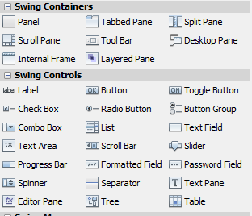

Xxxxx 🡺 nombre variable

Panel: pnlXxxxx

TextField: txtXxxxxx

Button: btnXxxxx

Tabla: tbXxxxx

Check Box: chkXxxxx

Combo Box: cmbXxxx